Si, ya le es

1. Escribir un programa que imprima ¡HolaMundo!

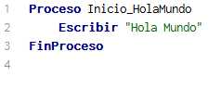

1. Escribir un programa que pregunte al usuario su nombre, y luego lo salude.

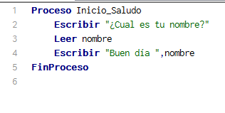

1. Calcular el perímetro y área de un rectángulo dada su base y su altura.

Área=base\*altura Perímetro= 2(base)+2(altura)

1. Dados los catetos de un triángulo rectángulo, calcular su hipotenusa.



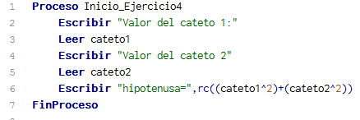

1. Dados dos números, mostrar la suma, resta, división y multiplicación de ambos.

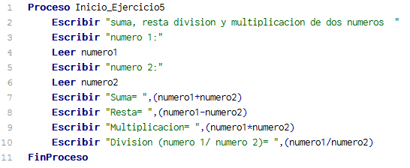

1. Escribir un programa que convierta un valor dado en grados Fahrenheit a grados Celsius. Recordar que la fórmula para la conversión es:

C = (F-32)\*5/9

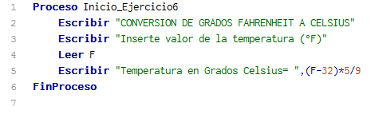

1. Calcular la media de tres números pedidos por teclado.

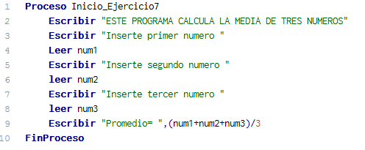

1. Realiza un programa que reciba una cantidad de minutos y muestre por pantalla a cuantas horas y minutos corresponde. Por ejemplo: 1000 minutos son 16 horas y 40 minutos.

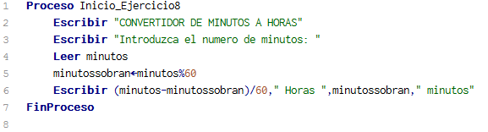

1. Un vendedor recibe un sueldo base más un 10% extra por comisión de sus ventas, el vendedor desea saber cuánto dinero obtendrá por concepto de comisiones por las tres ventas que realiza en el mes y el total que recibirá en el mes tomando en cuenta su sueldo base y comisiones.

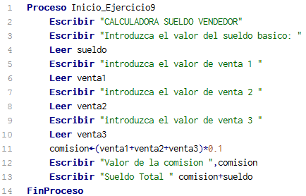

1. Una tienda ofrece un descuento del 15% sobre el total de la compra y un cliente desea saber cuánto deberá pagar finalmente por su compra.

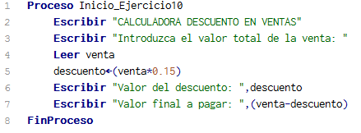

1. Un alumno desea saber cuál será su calificación final en la materia de Algoritmos. Dicha calificación se compone de los siguientes porcentajes:

55% del promedio de sus tres calificaciones parciales.

30% de la calificación del examen final.

15% de la calificación de un trabajo final.

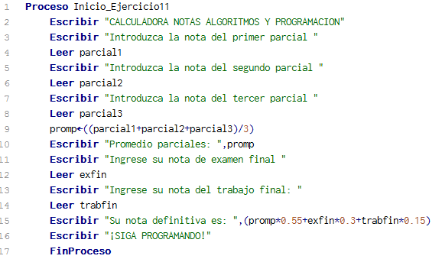

1. Pide al usuario dos números y muestra la “distancia” entre ellos (el valor absoluto de su diferencia, de modo que el resultado sea siempre positivo).

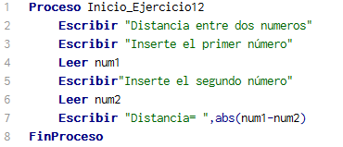

1. Pide al usuario dos pares de números x1,y2 y x2,y2, que representen dos puntos en el plano. Calcula y muestra la distancia entre ellos.



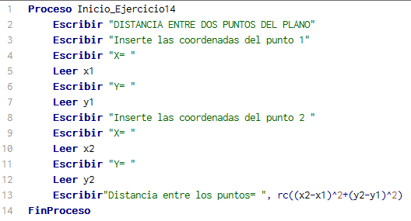

1. Realizar un algoritmo que lea un número y que muestre su raíz cuadrada y su raíz cúbica. PSeInt no tiene ninguna función predefinida que permita calcular la raíz cúbica, ¿Cómo se puede calcular?

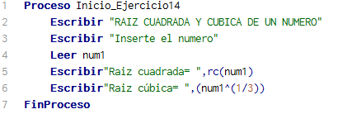

1. Dado un número de dos cifras, diseñe un algoritmo que permita obtener el número invertido. Ejemplo, si se introduce 23 que muestre 32.

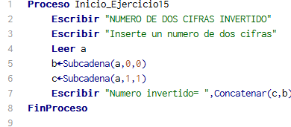

1. Dadas dos variables numéricas A y B, que el usuario debe teclear, se pide realizar un algoritmo que intercambie los valores de ambas variables y muestre cuánto valen al final las dos variables.

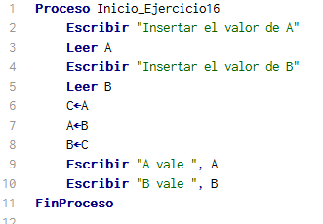

1. Dos vehículos viajan a diferentes velocidades (v1 y v2) y están distanciados por una distancia d. El que está detrás viaja a una velocidad mayor. Se pide hacer un algoritmo para ingresar la distancia entre los dos vehículos (km) y sus respectivas velocidades (km/h) y con esto determinar y mostrar en que tiempo (minutos) alcanzará el vehículo más rápido al otro.

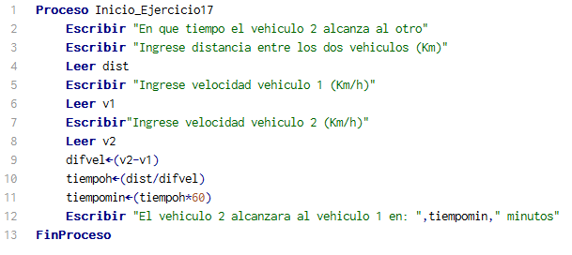

1. Pedir el nombre y los dos apellidos de una persona y mostrar las iniciales.

Ejemplo:

Entrada: Brayan Torres Ovalle

Salida: BTO

